江苏省仪征中学高三年级周末练习
2019.4
一、单项选择题。（在各题的四个选项中，只有一个选是最符合题目要求）
1．关于宇宙的说法，正确的是
①宇宙就是天地万物的总称 ②宇宙处于不断的运动和发展之中
③人类已经观测到的宇宙就是已知宇宙 ④银河系和河外星系都是星系
A. ①②③ B． ①③④ C． ②③④ D． ①②④
人民网2015年4月10日报道,据NASA网站消息,第41981号小行星被以日前逝去的中国新生代女歌手姚贝娜的名字命名。读图,完成第2-2题。
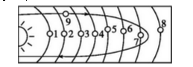
2.姚贝娜星所在的小行星带位于图中哪两颗大行星之间?
A.3和4 B.4和5 C.5和6 D.6和7
3.距离位置3行星的最近的一颗恒星是
A.太阳 B.哈雷彗星 C.织女星 D.火星
4．与2、4行星相比,地球存在生命的基本条件之一是
A． 适宜的大气厚度和大气成分 B． 强烈的地震和火山活动
C． 适宜的地形和土壤 D． 强烈的太阳辐射和充足的水汽
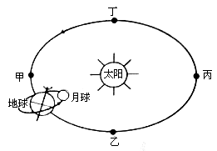
右图为“2016年3月9日日全食发生时日、地、月的位置示意图”。读完图完成5-6题。

5．以图中天体为中心天体的天体系统有
A．1级 B．.2级 C．3级 D．4级
6．图中甲、乙、丙、丁表示“二分二至”时地球在公转轨道上的位置。北半球夏至时，地球位于
A．甲处 B．乙处 C．丙处 D．丁处
7.下面两图是两条大河示意图，图中小岛因泥沙不断堆积而扩展，可能出现的情况是
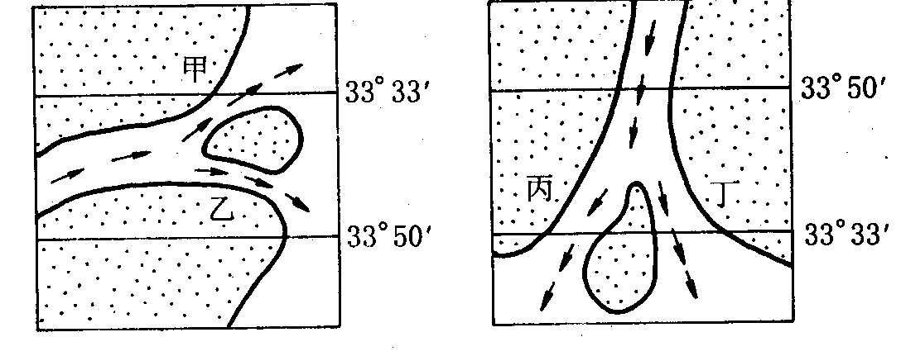
①A岛将与甲岸相连
②A岛将与乙岸相连
③B岛将与丙岸相连
④B岛将与丁岸相连
A．①③ B．②③ C．②④ D．①④
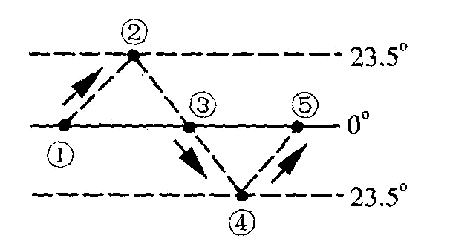
8．依据右侧的太阳直射点地表移动示意图，下列叙述正确的是
A．直射点从①到⑤需要1年时间
B．直射点在②处时是12月22日前后
c．直射点位于①、③、⑤时都是春分日
D．直射点在从②到③期间，仪征的正午太阳高度逐渐变小
9．下列四幅表示地球绕日公转的示意图，正确的是
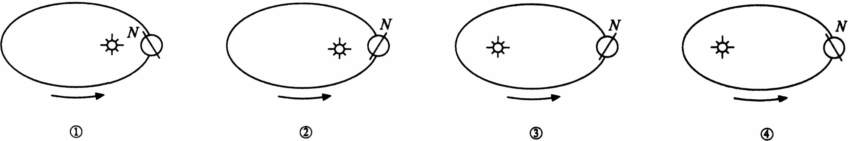
A．①② B．②③ C．①④ D．②④
10．欧阳修在《醉翁亭记》所说的“野芳发而幽香，佳木秀而繁阴，风霜高洁，水落而石出者，山间之四时也”。其四时之景不同，是因为
A．地球的自转 B．地球的公转及黄赤交角的存在
C．昼夜交替 D．地球公转速度的变化
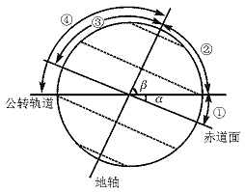
右图为黄赤交角示意图，读图完成11-12题。
11．下列地理现象由地球自转引起的有
A．正午太阳高度角的变化 B．昼夜现象
C．水平运动的物体产生偏向 D．昼夜长短的变化
12．图13是“地球赤道面与公转轨道面示意图”，黄赤交角的大小等于
A．角③-角① B．角④-角②
C．角④-角② D．角④-角③
13．如果用a表示晨线，b表示昏线，下列图中表示正确的是
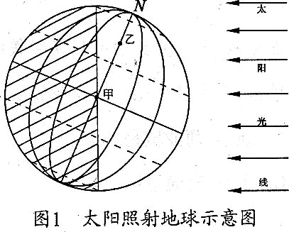
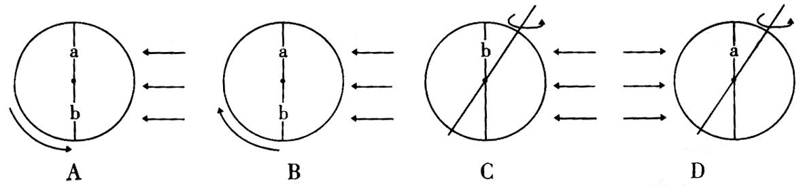
右图为“地球公转示意图”，读图完成14-15题。
14．北半球正值
A．春分日 B．夏至日 C．秋分日 D．冬至日
15．在地球的自转运动中，甲、乙两地
A．角速度甲大于乙 B．线速度乙大于甲
C．角速度相等 D．线速度相等
右图为“二分二至直射点运动图”，读图完成16-17题。
④

③
①
②
图2

16．图中表示2016年元旦，地球在公转轨道位置的是
A．① B．② C．③ D．④
17．当地球位于轨道①时，下列叙述可能正确的是
A．地球公转速度较慢
B．地球再次回到①处历时365天
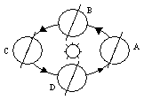
C．北回归线以北地区正午太阳高度达到最大值
D．海南岛上高大椰子树树干的影子消失
读“地球公转的二分二至图”，完成18-20题。
18．图中字母C代表的节气是
A．春分 B．秋分 C． 冬至 D．夏至
19．有关我国国庆节前后太阳直射点和地球公转速度叙述，正确的是
A．地球公转到AB之间，且速度减慢。
B．地球公转到BC之间，太阳直射点在北半球。
C．地球公转到CD之间，且速度逐渐加快。
D．地球公转到DA之间，太阳直射点在南半球。
20．地球公转由B到D位置时北京的正午太阳高度的变化是
A．变大 B．变小 C．先变大后变小 D．先变小后变大: Com]
北京时间2015年9月20日7时01分，我国新型运载火箭长征六号在太原卫星发射中心点火发射，成功将20颗微小卫星送入太空。发射任务圆满成功，这标志着我国长征系列运载火箭家族再添新成员，而且创造了中国航天一箭多星发射的新纪录。据此回答21—23问题。
21．长征六号在太原卫星发射中心点火发射时，纽约（73°W、41°N）的当地区时为
A．9月19日20时01分 B．9月20日19时53分
C．9月19日18时01分 D．9月20日18时53分
22．发射成功当天，太阳直射点
A．在北半球，正向南移动 B．在北半球，正向北移动
C．在南半球，正向南移动 D．在南半球，正向北移动
23．这一天下列现象可信的是
A．北京正午太阳高度逐渐增大 B．重庆昼短夜长
C．澳大利亚正午太阳高度逐渐增大 D．北京自转的角速度大于太原
图为M地某日太阳高度随地方时刻的变化曲线图。回答24—25题。
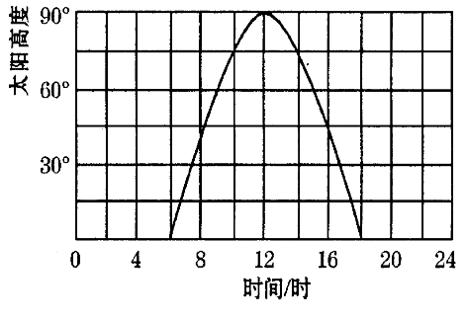
24.M地可能在
A．南回归线上 B．北回归线上
C．赤道上 D．极圈上
25．当M地太阳高度最大时，北京时间为0点，M地的经度可能是
A．120⁰E B．120⁰W C．60⁰E D．60⁰W
下表为三地连续两日日出与日落时刻（北京时间）。据此回答26～28题。
地点 时间 | 当日 |  | 次日
地点 时间 | 日出 | 日落 | 日出 | 日落
① | 9:00 | 23:00 | 8:58 | 23:02
② | 7:19 | 18:41 | 7:20 | 18:40
③ | 5:40 | 18:48 | 5:39 | 18:49
26．三地按纬度由高到低排序正确的是
A.①②③ B.①③② C.②①③ D.③①②
27.若③地为北京，则此时
A.太阳直射点位于南半球且向北移动 B.地球公转速度逐渐加快
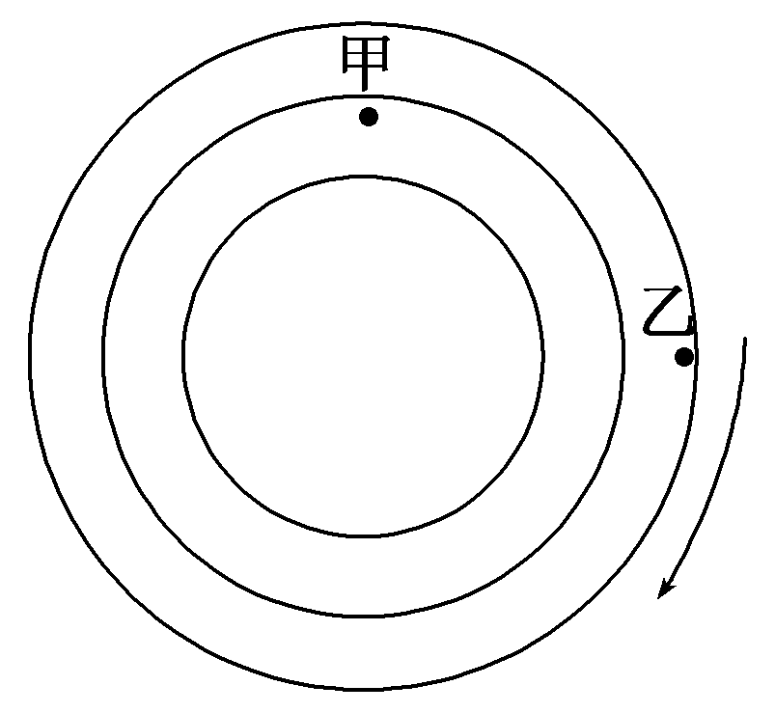
C.北极圈内极昼的范围逐渐扩大 D.各地昼夜长短相差最小
28．如果右图是从极地上空俯视地球，下列叙述正确的是
A．自转线速度甲地大于乙地
B．自转角速度甲地小于乙地
C．甲乙两地地方时相差11小时
D．6月22日正午太阳高度角甲地小于乙地

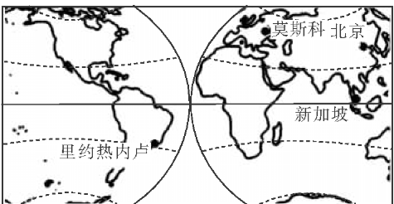
当地时间2016年8月5日19:55分,巴西里约奥运会开幕式在马拉卡纳体育场（西三区）隆重开幕。完成29～30题。
29．中国观众收看这一开幕盛典的北京时间是
A. 5日2:55 B. 6日2：55
C. 5日6：55 D. 6日6:55
30．大运会开幕式当天，下列有关图中四城市的说法，正确的是
A．最后看到日出的是北京
B. 正午太阳高度角最大的是新加坡
C. 自转线速度最小的是里约热内卢
D. 该日白昼时间最短的是莫斯科
二、判断题。（正确的写A，错误的写B）
31．我们平时用肉眼看到是太阳大气的最外层光球层。
32．地球自转的周期是一恒星日，昼夜更替周期为一太阳日。
33．甲（175⁰E）、乙（175⁰W）两地地方时相同而区时不同。
34.儿童节到国庆节期间，地球公转速度先渐渐变慢，后渐渐变快。
35. 从改善住宅采光条件考虑，我国北方楼间距一般应大于南方。
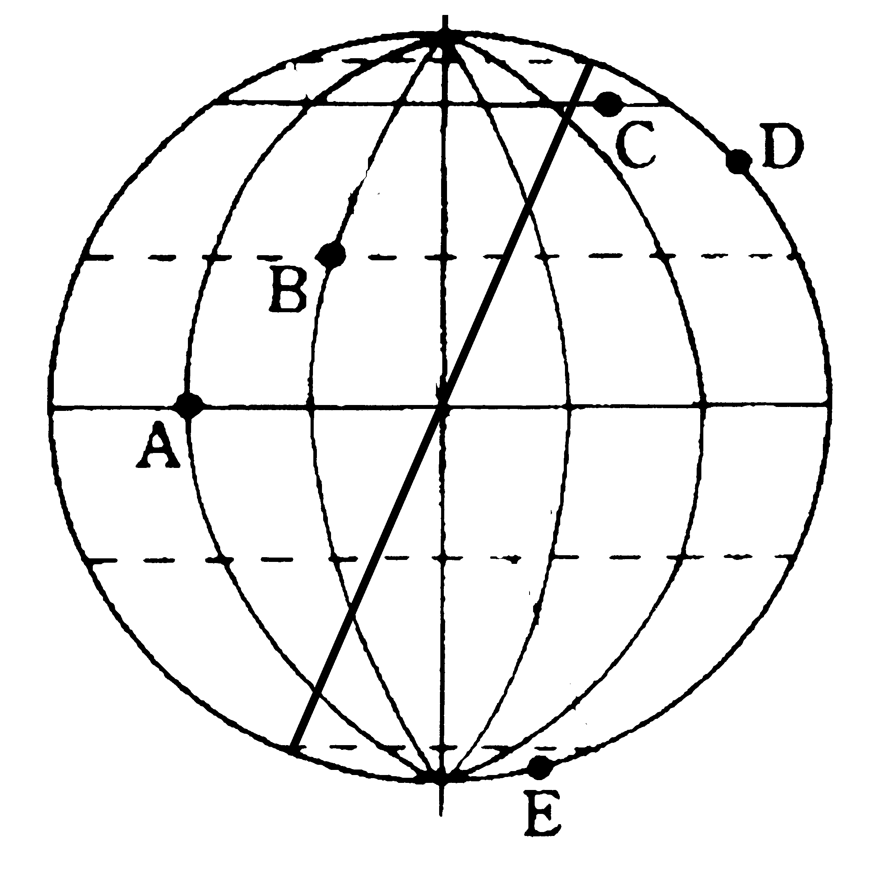
三、综合题。
晨
线
36．右图为太阳光照示意图，读图回答问题。
（1）在图上用带箭头的实线画出这一天的太阳光线，并用阴影表示夜半球。
（2）右图光照图代表的节气是 冬至 ，此时太阳直射点的纬度是 23°26′S 。
（3）此时地球位于公转轨道的 近日 点附近，公转速度较__快 （快、慢）。
（4）B点地方时为 4：00 ，地方时是12：00的点为___D____。
(5)此时正午太阳高度角随纬度的变化规律是_由南回归线向南北两侧递减 。
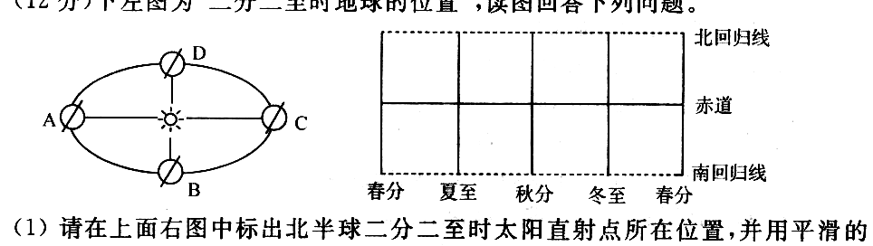
37．下图为“二分二至时地球的位置”，读图回答下列问题。

（1）请在右上图中用平滑的曲线绘制太阳直射点在地球表面移动的轨迹，在曲线上用字母“E”标出4月1日太阳直射点出现的大致位置。
（2）农事谚语“夏至不到不热，冬至不到不冷”中所说的冬至那天，地球位于左图中__C__（填字母）位置；___B_（填字母）位置时，仪征正是秋季。
（3）左上图ABCD四点中地球公转速度最快的是__C_点，此时直射点位于 南回归线_____。
（4）当地球由A向B运动时，仪征的正午太阳高度角变化是 变小 。
（5）当你在做这道题目时，此时直射点在__南_半球，接下来向_南_方向移动,三个月后,直射点将向_ 北 方向移动。

